Домашна работа №1:

Курс: Front-Еnd за Напреднали
Задание: Създайте уеб страница, с вашите любими песни и видеоклипове, която да изглежда като показаната на фигура 1.
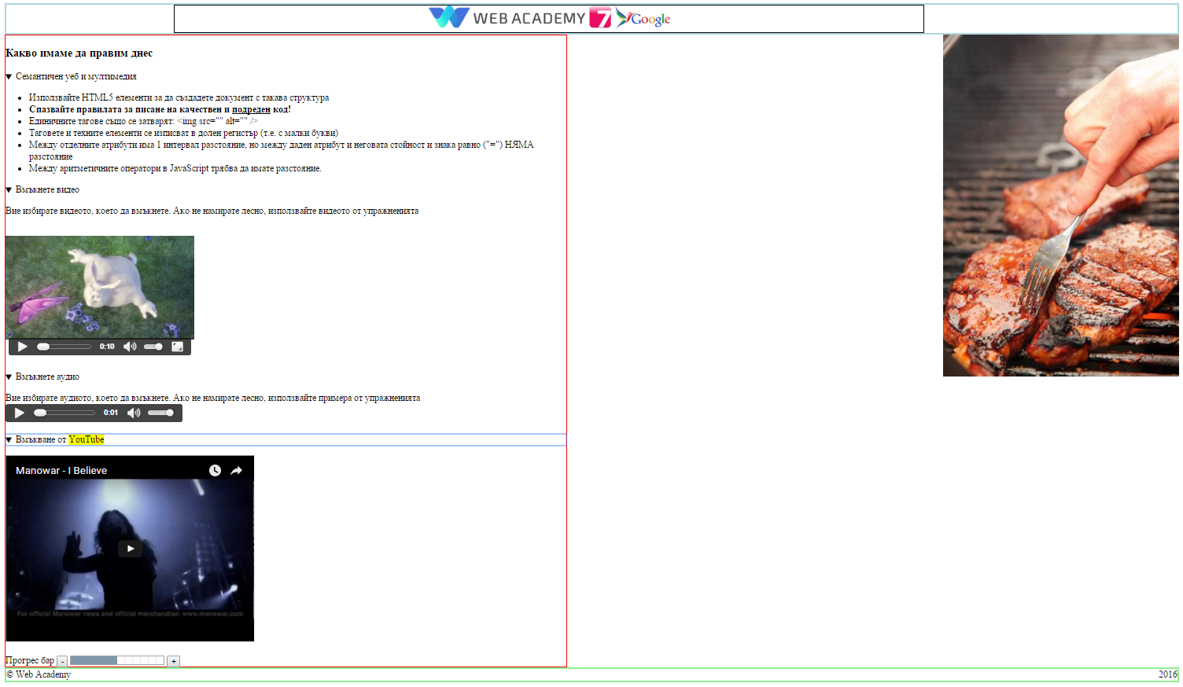
Фигура 1

Детайли по заданието:
- Използвайте правилните семантични уеб елементи за да създадете заглавна и основна част, навигация, статия и футър. Повече информация: лекциите за семантичен уеб
- За вмъкването на YouTube, видео и аудио може да изберете каквото искате. Ако не намирате подходящи, можете да използвате разгледаните по време на упражнения примери.
- За снимката в страни използвайте http://lorempixel.com/400/580 ;
- Думата YouTube e маркирана.
- Детайлите трябва да бъдат затворени първоначално
- Заглавната част трябва да е с рамка 3px solid lightblue
- Навигацията е широка 50%, има рамка 2px solid black
- Футъра – с рамка 3px solid lightgreen
- Падинга на навигацията е 10px;
- Основната секция e с рамка 1px solid red и шикочина 950px
- Прогрес бар:
  - Обхваща стойностите от 0 до 100
  - С бутона + стойноста се увеличава с 10 чрез JavaScript
  - С бутона – стойността се намалява с 10 чрез JavaScript
  - Обърнете внимание, че трябва да има ограничение, да спре да изважда, когато достигне 0 и да спре да добавя, когато достигне 100. Дефинирайте подходящи функции.

- Писането на правилен, добър и подреден код!
Архивирайте всички файлове от домашната си и прикачете архивния файл във формата за прикачване на домашни!

